**Altanok pre auto**

6 ks kratka krokva – naklon 30 stupnov

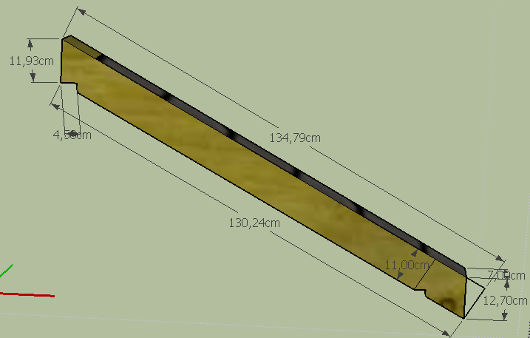

6 ks dlha krokva – naklon 17 stupnov

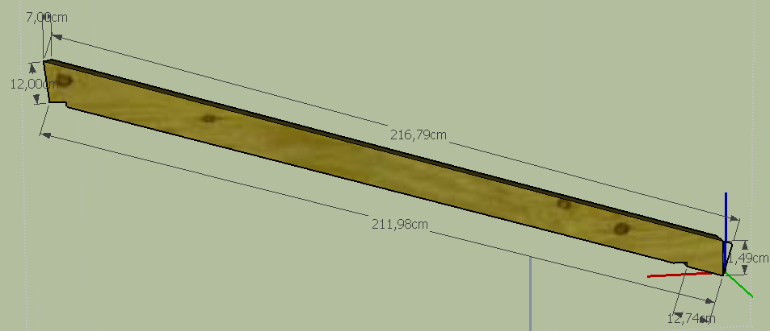

Horny stlpik 1 ks – 12x9x500 cm



Vaznik 2 ks – 12x12x480 cm

Spojovy vaznik 2 ks 292,3x12x12 a rovnaky vaznik spojovy vaznik 1 ks 292,3x9x9

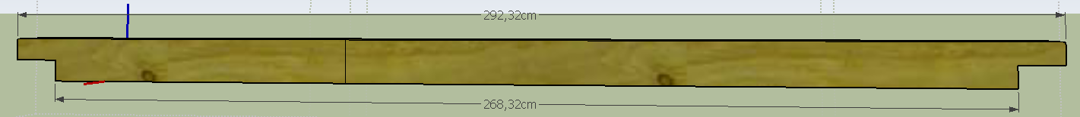

Stlpik 2 ks 44,6x12x9 a Rovnaky stlpik 1 ks 44,6x9x9

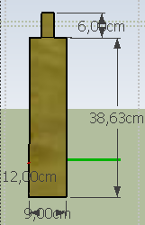

Sikmy stlpik 12 ks 74/50x12x9 cm – rovnake aj na druhy altanok

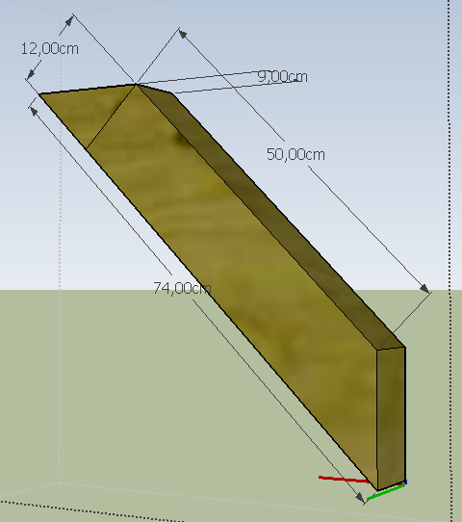

Debnenie kratka strana

480x130 cm – 130 x 10 cm siroke laty. Rozdelene mozu byt na 195 a 285

Debnenie dlha strana

480x220 cm – 22 x 10 cm siroke laty. Rozdelene mozu byt na 195 a 285

Noha 4 ks – 201cmx12x12

